“重走长征路，逐梦新时代”
宁夏力天厚邦成竹众信诚联合党支部参观六盘山红军纪念馆

2021年6月25日，为迎接建党100周年，丰富党员教育形式，提升基层党组织的战斗力，培养优秀的入党积极分子，同时加强党员与群众的联系，宁夏力天厚邦成竹众信诚联合党支部携手宁夏厚邦房地产资产评估有限公司共同组织了“重走长征路，逐梦新时代”红色主题活动。同时参与此项活动的还有宁夏力天房地产土地资产评估咨询有限公司和宁夏成竹房地产土地资产评估咨询有限公司的党员及入党积极分子。

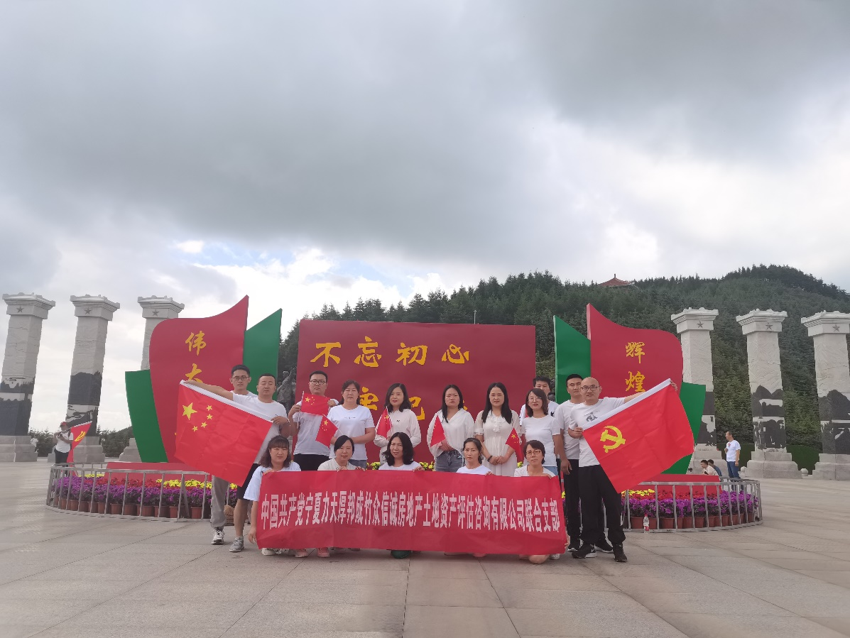
此次活动旨在感悟红色精神，增强党员及员工之间的团结意识，同时增进联合党支部兄弟公司之间的友谊。
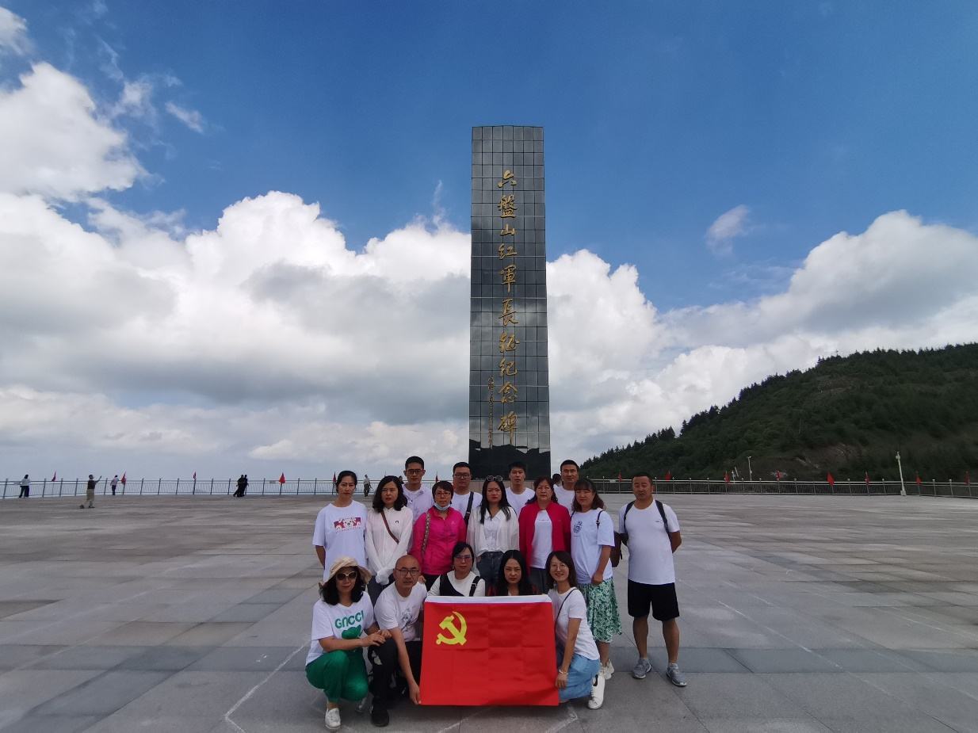
此行由银川出发，经过五个小时的车程，团队抵达了宁夏六盘山红军长征纪念馆，纪念馆再现了中国工农红军长征三次经过六盘山区时的斗争历史以及六盘山儿女在长征精神的鼓舞下建家园的情景。
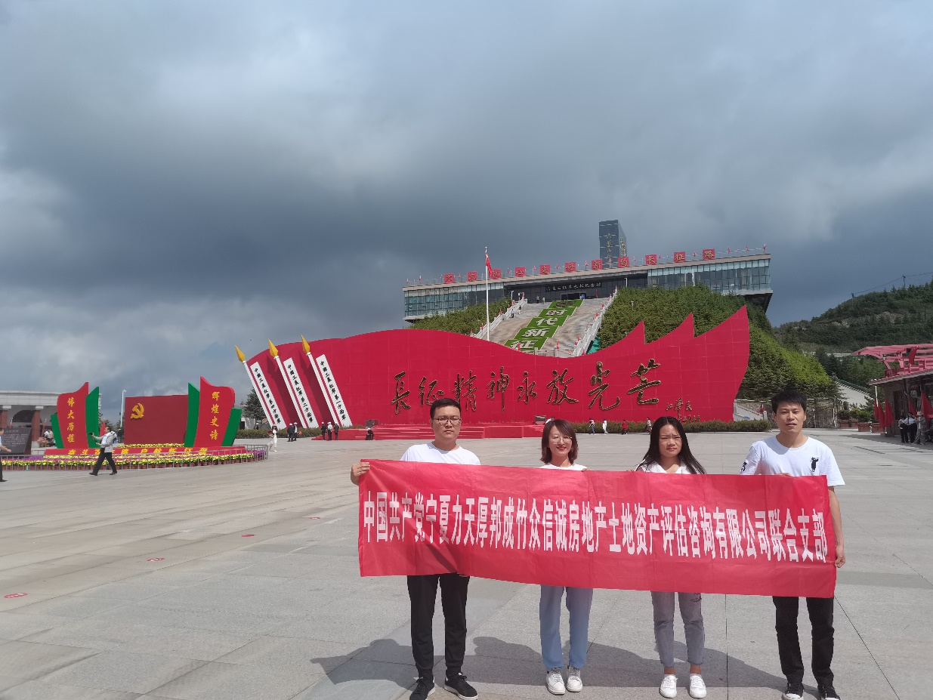
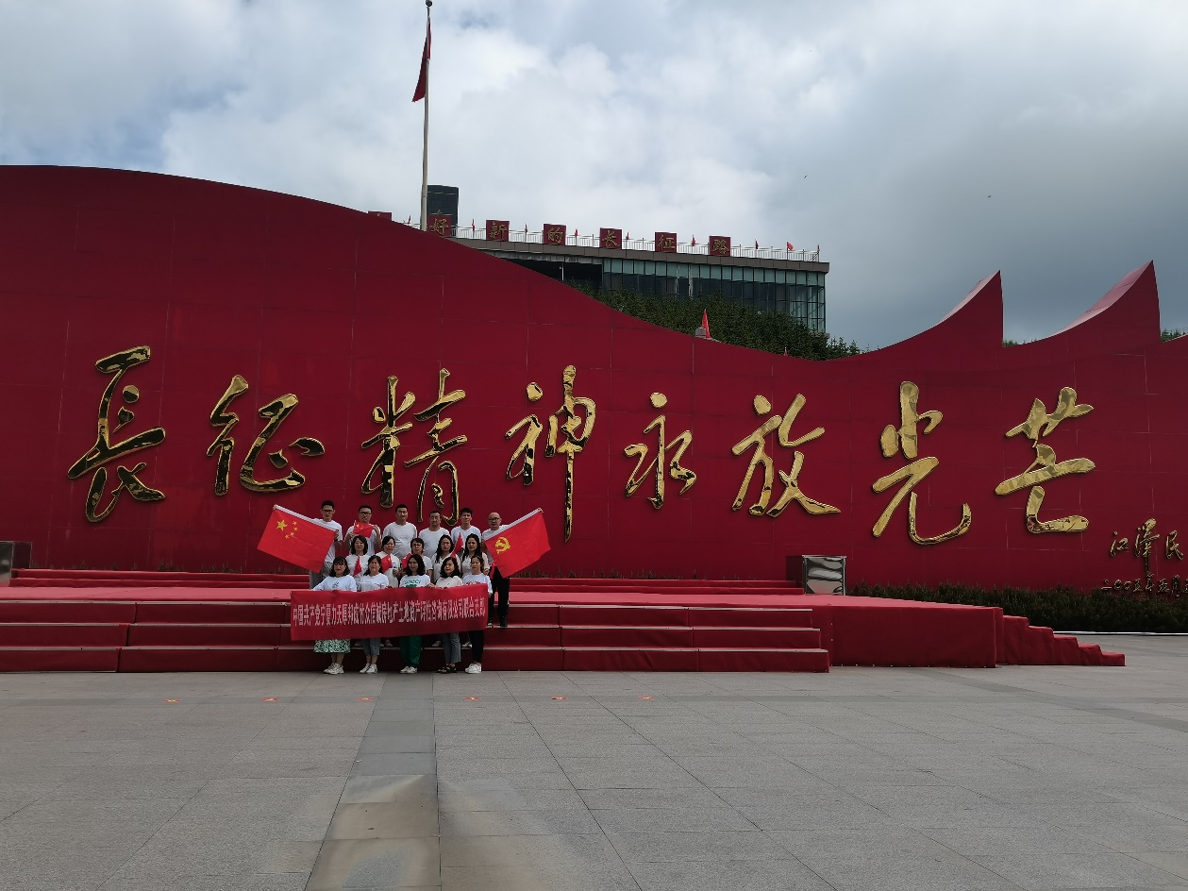
虽然天空略显阴沉，但“长征精神永放光芒”几个镏金大字却依旧熠熠生辉。提醒着前来参观的人们:无论环境如何，只要有勇往直前的英勇气概和精神，就一定能拨开云雾，奔赴光辉灿烂的未来！

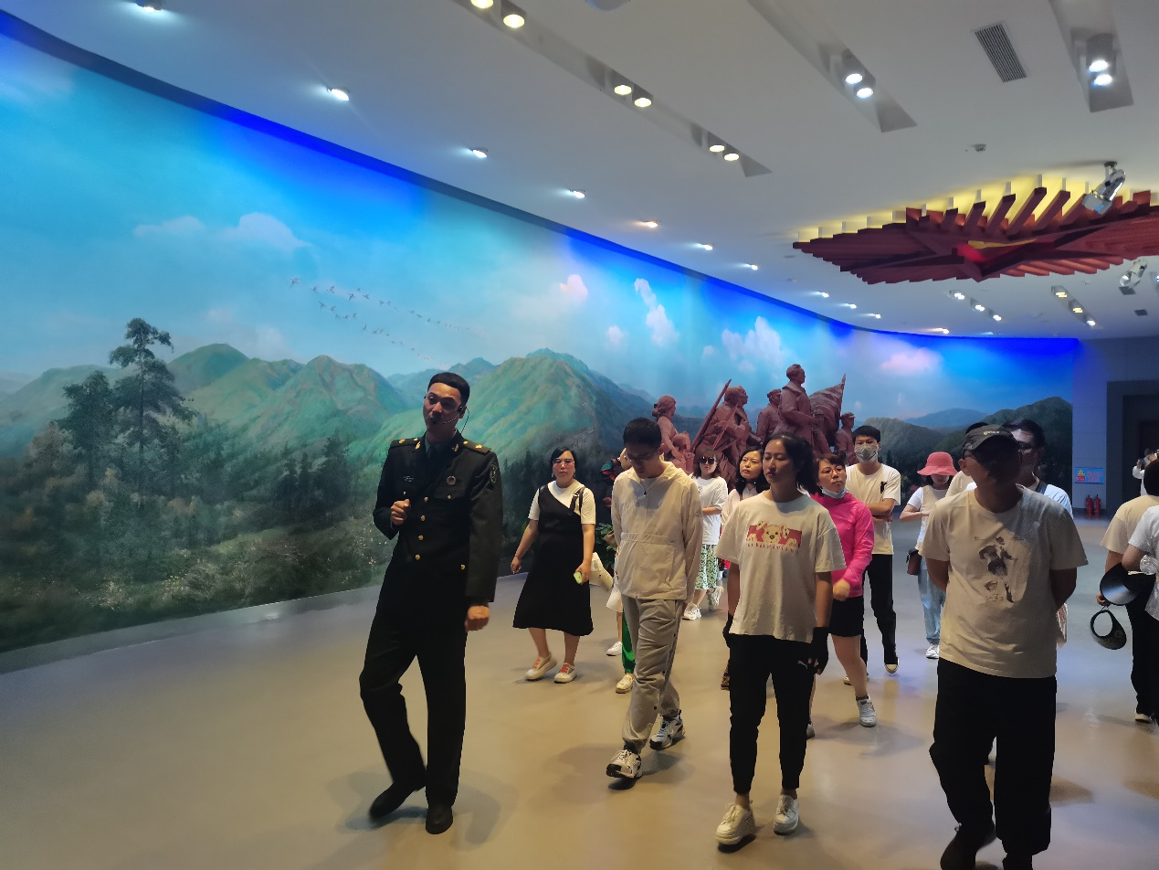
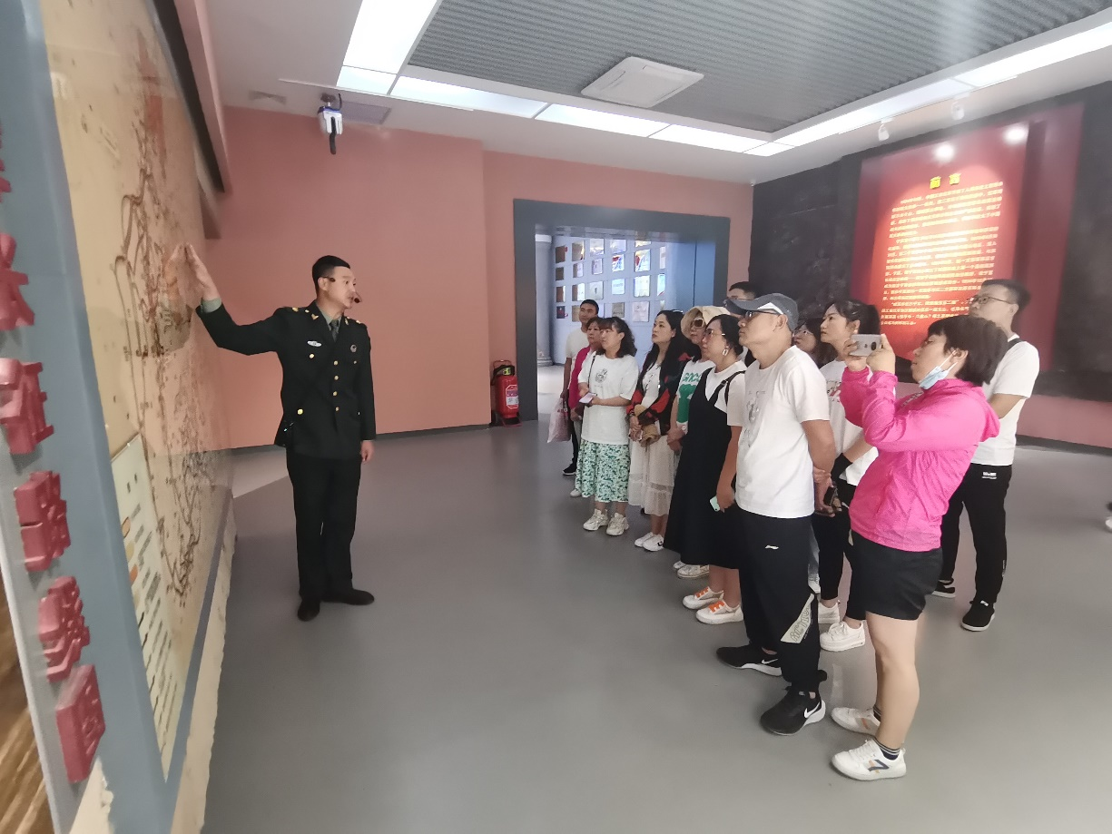
在纪念馆展区，跟随讲解员的步伐，大家参观了“红军不怕远征难”、“红旗漫卷西风”、“三军过后尽开颜”、“不到长城非好汉”四个展厅，苦不苦，想想红军二万五;累不累，想想英雄董存瑞。历史的风烟早已去，长征的精神永铭记。
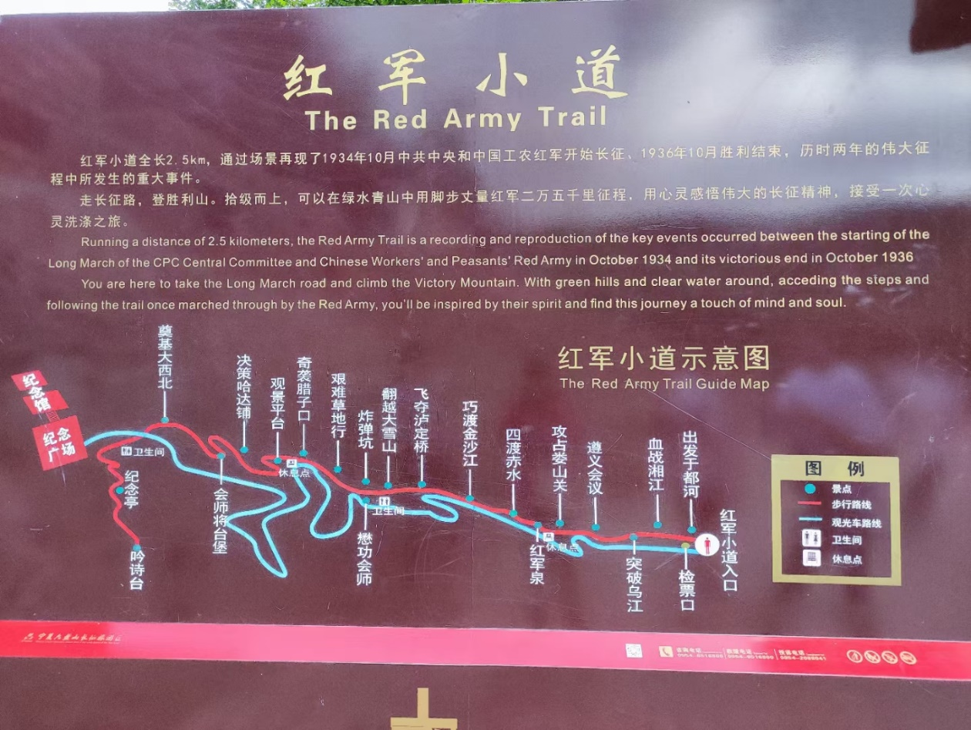
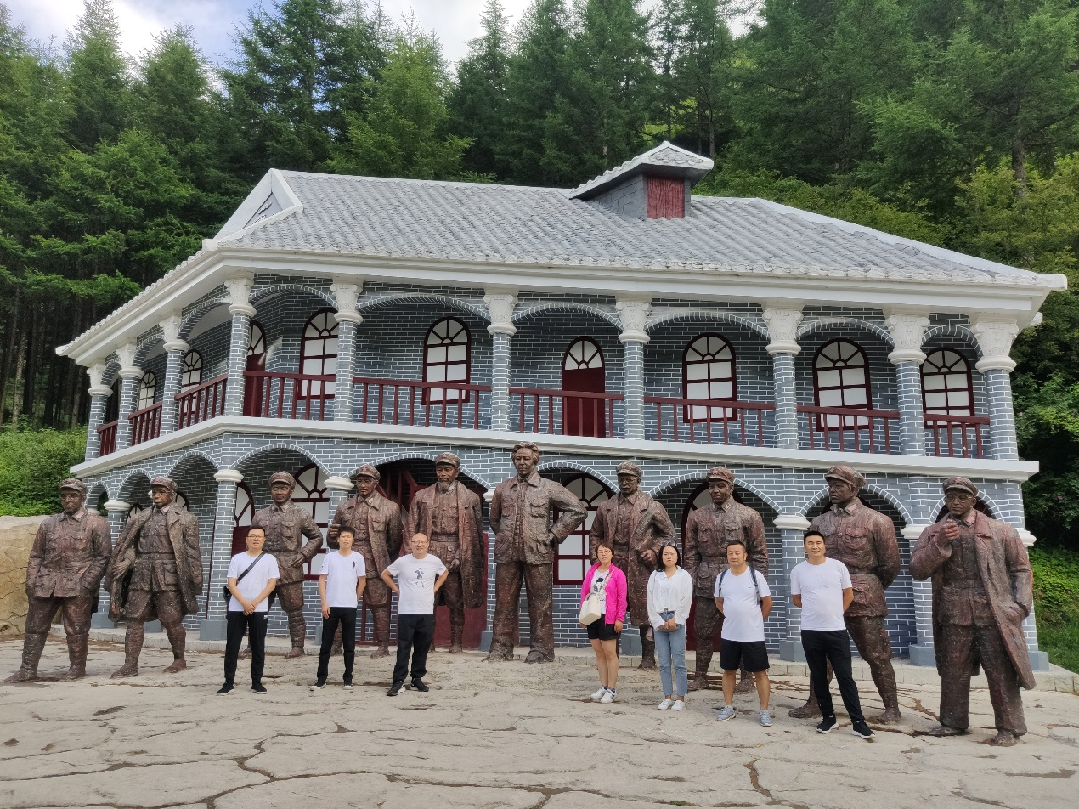
参观结束后，党员和积极分子特意走了长2.5 公里的微缩“红军小道”，一行人徒步前行，互相鼓励，沿途设有长征时期的经典场景供大家参观，同时还有精通历史的同事给大家同步讲解相关历史故事，通过历史故事与微缩场景完美融合的形式将每位前行的人员代入到历史当中，体会到红军长征的艰难与坚持，在红色精神中激发力量，在今后的工作生活中也要发挥不怕困难，勇往直前的长征精神！
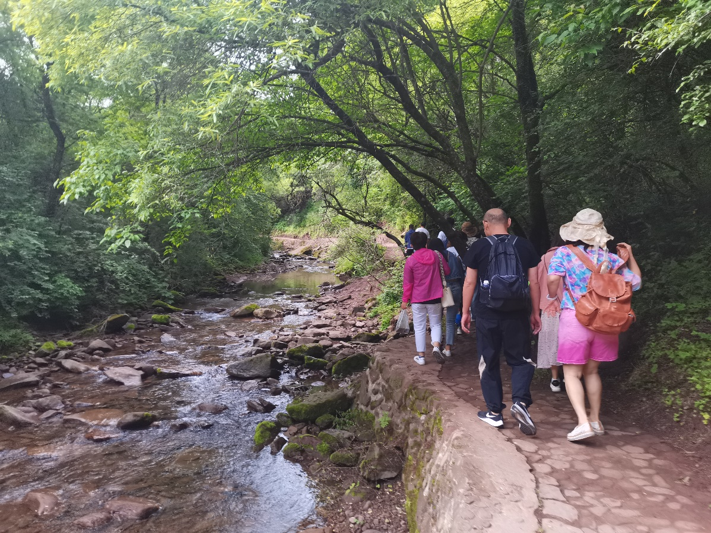
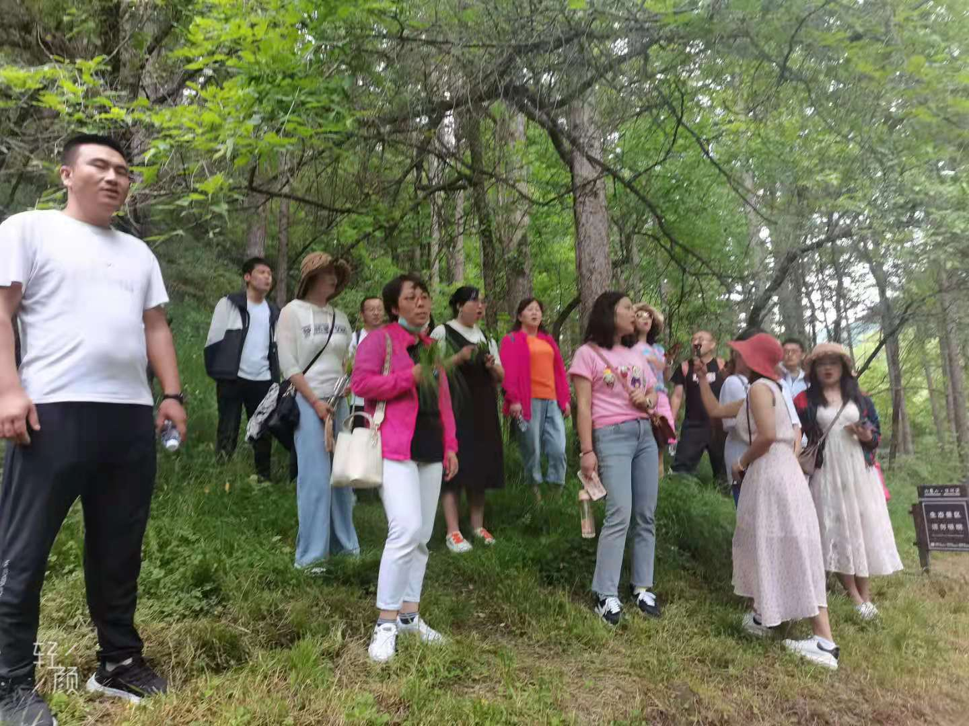
次日，团队组织了六盘山森林公园徒步行活动。期间，团队的爱国情绪高涨，在行走的过程中唱响了《我的中国心》红色主题歌曲。

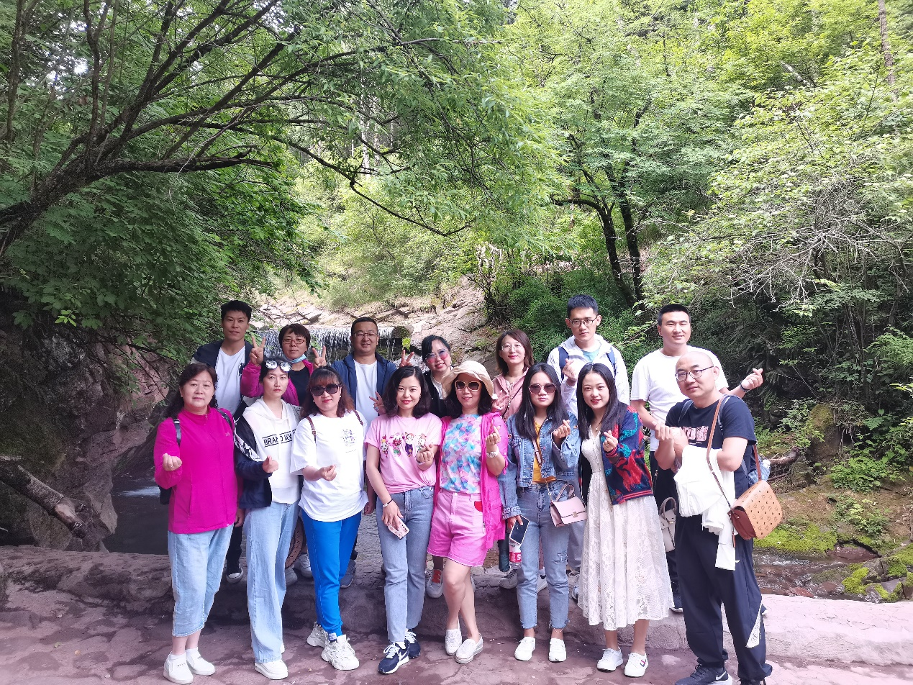

此次活动，大家既放松了身心，又感悟到了新中国的来之不易，更加深刻的体会到我们要尊敬党，拥护党，我们今日的幸福，源于优秀的政党，党的生日，我们送去祝福，愿党永远年轻，也祝福我们新中国的发展更精彩，更辉煌！作为新时代的年轻人，我们要不忘初心继续前进，牢记使命开拓未来，走好我们自己新的长征路！

